2020年下半年四川省泸州市事业单位公开考试招聘工作人员《职业能力倾向测验》
第一部分 客观题
一、单选题
1. (2020四川) 传统和经典的<line> </line>，取决于重新开启的历史语境，我们对线性史观和自然之道的<line> </line>，展现的是人与世界相互关联的具体性。
依次填入画横线部分最恰当的一项是（ ）。
A. 源远流长 谅解
B. 历久弥新 反思
C. 与时俱进 琢磨
D. 根深蒂固 斟酌

2. (2020四川) 当众多中华文化符号像拼图一样拼在一起，一个全面、真实、立体的中国便<line> </line>。
填入画横线部分最恰当的一项是（ ）。
A. 蔚然成风
B. 跃然纸上
C. 栩栩如生
D. 活灵活现

3. (2020四川) 获得诺贝尔奖，就相当于获得了进入科学神殿或是文学圣殿的<line> </line>，相比之下，丰厚的诺贝尔奖金已经显得微不足道。
填入画横线部分最恰当的一项是（ ）。
A. 里程碑
B. 号码牌
C. 通行证
D. 密码锁

4. (2020四川) 华夏先民在与大自然的长期互动中，日渐<line> </line>了四时交替，阴阳变化；<line> </line>了雨雪晴霭，风云雷电；<line> </line>了朝晖夕阴，气象万千，并逐渐<line> </line>出气象变化的一般规律，形成观天察气、看云识天的气象学识，留下世界上记录最早、传承最久、内涵最广的气象资料，成为中华民族乃至世界文明的宝贵精神财富和独特文化资源。
依次填入画横线部分最恰当的一项是（ ）。
A. 见证 探索 适应 辨明
B. 适应 辨明 见证 探索
C. 辨明 见证 适应 探索
D. 探索 适应 辨明 见证

5. (2020四川) 中国不乏生动的故事，关键要有讲好故事的<line> </line>；中国不乏史诗般的实践，关键要有创作史诗的<line> </line>。
依次填入画横线部分最恰当的一项是（ ）。
A. 能力 雄心
B. 雄心 胆识
C. 胆识 魄力
D. 魄力 能力

6. (2020四川) 神话、寓言、童话三者，在上古时代往往相互<line> </line>，没有绝对的界限。儿童的心理成长过程实际上<line> </line>了从初民进化到现代人的过程。
依次填入画横线部分最恰当的一项是（ ）。
A. 影响 代表
B. 通融 反映
C. 交融 浓缩
D. 融合 包含

7. (2020四川) 若要创作网络文艺精品，就不能迷失于“金钱至上”的思想漩涡中。当前网络文艺中出现的很多问题，究其原因都是受到了拜金主义思想的<line> </line><line> </line>，被“金钱至上”的思想误导，深陷于<line> </line>的漩涡之中。
依次填入画横线部分最恰当的一项是（ ）。
A. 侵扰 急功近利
B. 滋扰 饮鸩止渴
C. 侵蚀 正言不讳
D. 破坏 鼠目寸光

8. (2020四川) 在居民小区设置旧衣回收箱，初衷是好的。不仅可以让居民闲置的旧衣有个好去处，还能奉献爱心，可谓<line> </line>。然而，<line> </line>的是，部分小区的旧衣回收箱使用率并不高，不少居民都不了解其用途和回收要求。
依次填入画横线部分最恰当的一项是（ ）。
A. 一石二鸟 大失所望
B. 一举两得 事与愿违
C. 两得其便 适得其反
D. 两全其美 事同虚设

9. (2020四川) 只有坚定中医药理论自信、文化自信，坚持中医药原创思维，不断探索求真，勇于<line> </line>新理论、<line> </line>新领域、<line> </line>新路径，不畏挫折、敢于试错，才能勇攀医学高峰，助力健康中国。
依次填入画横线部分最恰当一项是（ ）。
A. 发现 开垦 找寻
B. 发起 开辟 摸索
C. 提倡 开荒 探寻
D. 提出 开辟 探索

10. (2020四川) 近年来中国经济取得<line> </line>的成就，<line> </line>在经济总量、民生保障，<line> </line>城市建设、投资外贸等方面，中国都探索出了符合自身国情的好做法。
依次填入画横线部分最恰当的一项是（ ）。
A. 叹为观止 不但 而且
B. 举世瞩目 无论 还是
C. 琳琅满目 首先 然后
D. 引人入胜 要是 那么

11. (2020四川) <line> </line>。实现中华民族伟大复兴的中国梦，要靠各行各业人们的辛勤劳动。当每一个平凡生命的创造精神、奋斗韧劲前所未有迸发出来，涓滴之水汇聚成不可阻挡的时代洪流，中华民族的逐梦征程将所向披靡，新时代中国的前途将不可限量。
填入画横线部分最恰当的一项是（ ）。
A. 伟大的灵魂，常寓于平凡的躯体
B. 万物得其本者生，百事得其道者成
C. 中国人民是具有伟大团结精神的人民
D. 垂大名于万世者，必先行之于纤微之事

12. (2020四川) 所有历史都是过去的现实，而<line> </line>，丰富复杂的人生经验和博大精深的人道精神则始终贯穿于历史的变迁和现实的发展中。
填入画横线部分最恰当的一项是（ ）。
A. 苍生是孕育一切文明希望的母体
B. 所有现实都是正在发生的历史
C. 艺术的最高境界就是让人动心
D. 让人们的灵魂经受洗礼是所有文艺工作者的神圣责任

13. (2020四川) 一部优秀的文学作品正如<line> </line><line> </line>，它或许未使用什么新奇的建筑材料，但它在若干合力的作用下，撑持起了一个有灵魂的空间，再现了一个有温度的“人类现场”。
填入画横线部分最恰当的一项是（ ）。
A. 一个藏着秘密的树洞
B. 一座有温度的城市
C. 一段传统历史
D. 一座经典建筑

14. (2020四川) 正所谓<line> </line>，大学生逃课现象也不例外。我国高等教育经历数次“扩招”后，越来越多的年轻人实现了大学梦，但部分高校的管理没有同步调整，无法承载急速扩张的高等教育规模。扩张带来的结果之一，就是曾经在世人眼中的“象牙塔”如今已不再那么光鲜了，以往“象牙塔”里的“天之骄子”也没有什么神圣感了。不再珍惜接受高等教育的机会，是大学生逃课现象背后的肇因之一。
填入画横线部分最恰当的一项是（ ）。
A. “士别三日，当刮目相待”
B. “冰冻三尺，非一日之寒”
C. “近朱者赤，近墨者黑”
D. “不经一番彻骨寒，怎得梅花扑鼻香”

15. (2020四川) 老一辈科学家受人尊重，是因为他们淡泊名利，大爱无私的风骨。<line> </line>，住了一辈子老房，家具是旧的，一个公文包用了40年，捐出所有的奖金，从不要求生活待遇。<line> </line>，他主动辞去国防部五院院长职务，余生只任副职，以集中注意力于科研。<line> </line>，拒绝“导弹之父”或“航天之父”的称呼，说真正的功劳属于人民；他晚年坚持不题词，不写序，不参加评审鉴定，不出席应景活动，不兼荣誉性职务，不去外地开会，不上名人录。
依次填入画横线部分最恰当的一项是（ ）。
A. 钱学森不爱权 钱学森不爱钱 钱学森不爱名
B. 钱学森不爱名 钱学森不爱钱 钱学森不爱权
C. 钱学森不爱名 钱学森不爱权 钱学森不爱钱
D. 钱学森不爱钱 钱学森不爱权 钱学森不爱名

16. (2020四川) 将下述句子组成语意连贯的语段，排序最恰当的一项是（ ）。
①白扎盐场坐落在达纳河畔
②有的水分已经蒸发，显出洁白的岩层
③有的还未注入卤水，裸露着棕红色
④站在小桥上，左右两侧望去，整整齐齐的盐畦形如水田，一眼望不到边
⑤沿着小路向山上走，大小不一的盐田顺着山势铺开，犹如梯田一般
⑥有的刚注入卤水，在太阳光下反射着光芒
A. ①④⑥⑤③②
B. ①④⑤⑥②③
C. ①⑤④③②⑥
D. ①⑥③②⑤④

17. (2020四川) 将下述句子组成语意连贯的语段，排序最恰当的一项是（ ）。
①不刮风，不下雨，夜里也是会响的
②一刮起风来，这房子就喳喳的山响，大柁响，马梁响，门框、窗框响
③以它响得最厉害。别的东西的响，是因为倾心去听它，就是听得到的，也是极幽渺的
④一下了雨，又是喳喳的响
⑤可曾有人听过夜里房子会叫的，谁家的房子会叫，叫得好像个活物似的
⑥因为夜深人静了，万物齐鸣，何况这本来就会响的房子，哪能不响呢
A. ⑤②④①⑥③
B. ①②④⑤③⑥
C. ②④①⑥③⑤
D. ②①④⑤⑥③

18. (2020四川) 将下述句子组成语意连贯的语段，排序最恰当的一项是（ ）。
①只是很可惜，太多的家长们等不及，早早遏制了孩子们阅读习惯的养成
②我们说，读书是最低门槛的高贵，阅读是最“便宜”的兴趣
③充分的、多样化的阅读，意味着更成熟的个体智识，也意味着更多的可能性
④就形成个体的知识体系、理性逻辑以及心性品行而言，广泛的阅读是不可或缺的
⑤当家长们都在抱怨孩子费钱，总是各种焦虑、各种报班，是否也该反思一下
⑥自己是不是对“阅读”有偏见、对“教育”有误解
A. ④②⑤③⑥①
B. ④①②⑤⑥③
C. ③①②⑤④⑥
D. ③⑤②①⑥④

19. (2020四川) 下列各句中，没有语病的一项是（ ）。
A. 曾国藩清朝时的家训是“家俭则兴，人勤则健”
B. 第一次见到红岩松，我就想探究它与小说《红岩》的关系
C. 大量消灭美洲土著的并不是侵略者的枪炮，也是他们从欧洲带去的瘟疫
D. 我们距离目标越近，我们肩上的担子和心中的责任就越重

20. (2020四川) 下列各句中，没有语病的一项是（ ）。
A. 由于环境差异，各个大陆上的人类社会发展就开始分道扬镳了
B. 中国传统文化，无论诗文、书画，松石为题表现坚贞高洁
C. 善始善终有一个经典的故事，就是出自《列子•汤问》的寓言小品文章“愚公移山”
D. 虽然我没有见过爷爷，但在我心中爷爷是顶天立地的英雄，他坚贞不屈、勇于奉献，已经流淌在我的血液中

21. (2020四川) 竹子的基本构造较为简单，竹竿是竹子的主体，竹竿的节间多数中空，因此被古人赞誉为“虚怀若谷”。竹壁可以划分为竹青、竹肉、竹黄三部分。竹青是竹壁的外侧部分，组织紧密，质地坚韧，表面光滑，常附一层蜡质，其表层细胞常含叶绿素，老年的竹竿或采伐过久的竹竿因叶绿素变化或破坏而呈黄色。竹肉为竹材中最可利用部分，它位于竹青和竹黄之间，所占比例大，由维管束和基本组织构成。除了主体外，竹子可谓浑身都是宝。竹子从根部到梢部的多个部位都可入药，竹笋、竹叶、竹根、竹实、竹衣等均具有较高的药用价值。
最适合做这段文字标题的是（ ）。
A. 竹子的基本构造
B. 竹子的外形特征
C. 竹子的药用价值
D. 竹子的象征意义

22. (2020四川) 在组织之间形成紧密的密封是非常困难的，因为表面上的水分会使组织变得光滑。组织胶水需要几分钟才能起作用，并且有时还会滴到身体其他部位。研究人员指出，蜘蛛会分泌一种含有带电多糖的粘性物质，这种物质几乎可以瞬间从猎物表面吸收水分，从而使蜘蛛牢靠地黏着猎物。该研究中，研究人员用聚丙烯酸来模拟这种天然“胶带”，把它放在胶带上以吸收身体组织水分，从而使胶水很快粘上。
最适合做这段文字标题的是（ ）。
A. 人体组织和昆虫组织的不同
B. 大自然的精妙创造：蜘蛛网
C. 蜘蛛网带来发明灵感
D. 化学物质的仿生功能

23. (2020四川) 半坡型彩陶文化是仰韶文化中历史较早,特点突出,影响较大的一个类型。器形丰富,多见圆底或平底钵、平底盆、鼓腹罐、细颈瓶。彩陶器的装饰纹样采用散点式构图,“鱼纹”和“人面鱼纹”以及由鱼头、鱼身演化而来的几何纹是半坡类型中最具特色的彩陶纹样。半坡型彩陶器造型规正,纹饰简洁生动,富有浓郁的原始气息,是当时经济、社会生活的艺术记录;同时反映了原始先民质朴的审美意识。
这段文字没有提及“半坡型彩陶”的（ ）。
A. 历史由来
B. 艺术美感
C. 文化类型
D. 器形图案

24. (2020四川) 生长纹属于膨胀纹的一种，人们常说的肥胖纹、妊娠纹也都属于膨胀纹。除了青春期长的太快的孩子容易长生长纹，过胖的青少年也容易产生生长纹。而且，这种生长纹往往会伴随孩子一生。
下列说法与文意相符的是（ ）。
A. 生长纹是青春期的标志
B. 所有孩子都有生长纹
C. 妊娠纹属于生长纹
D. 变瘦后生长纹不会消失

25. (2020四川) 如果全球气温的升幅超过巴黎气候变化大会提出的2摄氏度，亚洲“水塔”的气温则会剧增4摄氏度。在2060-2070年，气候变暖会导致亚洲“水塔”地区更大规模的冰川退却。冰川消减后，以季节性冰川融水补给为主的河流能够提供的淡水量也会随之减少。“换而言之，亚洲‘水塔’冰川融化意味着在未来几十年中，下游地区人口可能会面临淡水资源减少的问题”。
下列说法与文段内容相符的是（ ）。
A. 如果亚洲水塔的气温骤降4摄氏度，则全球气温将会下降2摄氏度
B. 亚洲水塔地区的冰川退却是由气候变化带来的温度升高所导致的
C. 亚洲水塔地区的冰川融化会对下游地区的淡水资源造成影响
D. 季节性冰川融水补给为主的河流所提供的淡水量是人类生活中淡水的主要来源

26. (2020四川) （ ）。
A.
B.
C.
D.

27. (2020四川) （ ）。
A.
B.
C.
D.

28. (2020四川) 1，4，16，32，16，（ ）。
A. 8
B. 3
C. 2
D. 1

29. (2020四川) ,（ ）。
A.
B.
C.
D.

30. (2020四川) -7，1，-5，-2，-4，（ ）。
A. -2
B. 0
C. 2
D. 4

31. (2020四川) 小王家中有一个球状储水器，储水器的表面积为。储水器的水耗尽后，小王以每两立方米每分钟的注水速度向注水器中注水，则小王将储水器注满水大约需要多少分钟（ ）。（）
A. 57
B. 65
C. 70
D. 75

32. (2020四川) 某学校组织学生外出参观，坐车旅行，如果选择准坐60人（不含司机）的车型则多出15人，如果选择准坐65人（不含司机）的车型，则恰好空出一辆车。车和人的数目分别是（ ）。
A. 16，975
B. 15，850
C. 17，985
D. 18，1025

33. (2020四川) 某服装品牌新品上市，商品按定价的九折出售，后来因为销量过低，在打折的基础上又打八折，则仍能获得的利润，那么定价时期望的利润率是（ ）。
A.
B.
C.
D.

34. (2020四川) 某幼儿园30名小朋友去超市购物，其中购买塑料玩具的小朋友有17名，购买彩色橡皮擦的小朋友有20名，没有买塑料玩具也没有买橡皮擦的小朋友有6名，则既购买塑料玩具又购买彩色橡皮擦的小朋友有多少名（ ）。
A. 10名
B. 11名
C. 12名
D. 13名

35. (2020四川) 电工师傅接线用八根同样长的短电线连接成一条长cm的长电线。如果每个接头处都要重叠cm，那么每根短电线长多少厘米（ ）。
A. 7
B. 8
C. 9
D. 10

36. (2020四川) 2012年时哥哥比弟弟大八岁，2018年时哥哥的年龄是弟弟的两倍。则到多少年后哥哥的年龄是弟弟的年龄的1.5倍（ ）。
A. 2024年
B. 2025年
C. 2026年
D. 2027年

37. (2020四川) 某工程甲乙两队单独施工各需要60天和40天完工，现在甲乙两队合作。因中途甲乙两队各休息几天，因此比预定计划中的完成时间推迟了6天，又已知乙实际工作的天数是甲实际工作天数的。则乙队休息了多少天？（ ）
A. 25天
B. 20天
C. 15天
D. 10天

38. (2020四川) 一趟火车于上午9点离开a地驶往b地，另一列火车则于30分钟后离开b地驶往a地，若两列火车以相同的速度在同一条线路上行驶，全程需要3时40分钟，则两列火车在什么时候相遇（ ）。
A. 10：45
B. 11：00
C. 11：05
D. 11：15

39. (2020四川) 如果在一瓶浓度为的农药中加入700克水后，配成浓度为的农药，则稀释后该瓶农药的质量为多少克（ ）。
A. 800
B. 900
C. 1000
D. 1100

40. (2020四川) 某国际幼儿园中外国小朋友占比。本月又新入园十名外国小朋友、十名中国小朋友，此时外国小朋友占比刚好为，该幼儿园现共有多少名小朋友。（ ）
A. 100
B. 110
C. 120
D. 150

41. (2020四川) 根据所给图形的既有规律，选择一个最合理的答案（ ）。
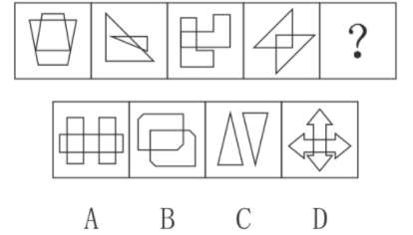

42. (2020四川) 将下列组件组合成一个平面图形，则应需补充一个（ ）。
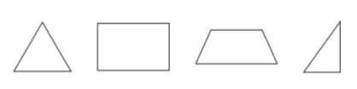
A. 矩形
B. 菱形
C. 梯形
D. 缺失

43. (2020四川) 把下面的六个图形分为两类，使各类图形都有各自的共同特征或规律，分类最为恰当的一项是（ ）。
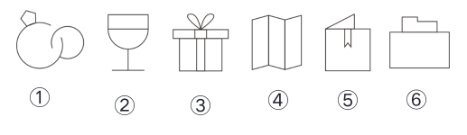
A. ①②③，④⑤⑥
B. ①②④，③⑤⑥
C. ①③⑤，②④⑥
D. ①④⑥，②③⑤

44. (2020四川) 根据所给图形的既有规律，选择一个最合理的答案（ ）。
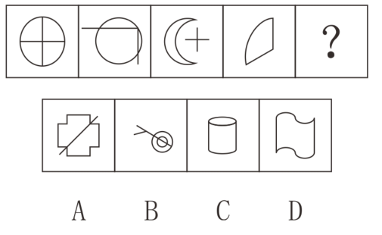

45. (2020四川) 根据所给图形的既有规律，选择一个最合理的答案（ ）。
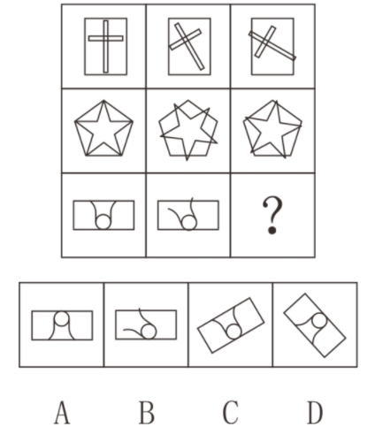

46. (2020四川) 旁观者现象是指在紧急情况由于有他人在场而没有对受害者提供帮助的情况，在紧急事件中由于有他人在场而产生的对救助行为的抑制作用。以下各项属于旁观者现象的是（ ）。
A. 1名被货车撞得头破血流的女子，引来百名路人驻足观看，但无一人施以援手
B. 随着碰瓷事件的出现，越来越多的好心人不敢做好事，怕自己被反咬一口
C. 期末考试场上，小明向同学借铅笔时，老师以破坏考场规则为由制止了小明
D. 面对因贪玩不写作业而受到严厉批评的弟弟，姐姐选择沉默，不为弟弟说好话

47. (2020四川) 成功效应是指学习兴趣不仅跟任务是否容易成功完成有关，更重要的是要通过自己的努力，克服困难，以达到成功的境地，才会感到内心的愉快与愿望的满足。这就是努力后的成功效应。
根据上述定义，下列属于成功效应的是（ ）。
A. 历史上，楚汉相争，能屈能伸的刘邦屡败屡战
B. 鸦片战争时期，慈禧太后希望通过款、割地来平息战争
C. 冬天是西瓜生产的淡季，所以冬天的西瓜售价出奇的高
D. 能力较强的学生，不愿重复解决相似的问题，而对更为复杂的问题兴趣更浓

2019年1-11月份，全国商品房销售面积148905万平方米，同比增长，增速比1-10月份加快0.1个百分点。其中，住宅销售面积增长，办公楼销售面积下降，商业营业用房销售面积下降。商品房销售额139006亿元，增长，增速持平。其中，住宅销售额增长，办公楼销售额下降，商业营业用房销售额下降。
全国商品房销售面积及销售额增速
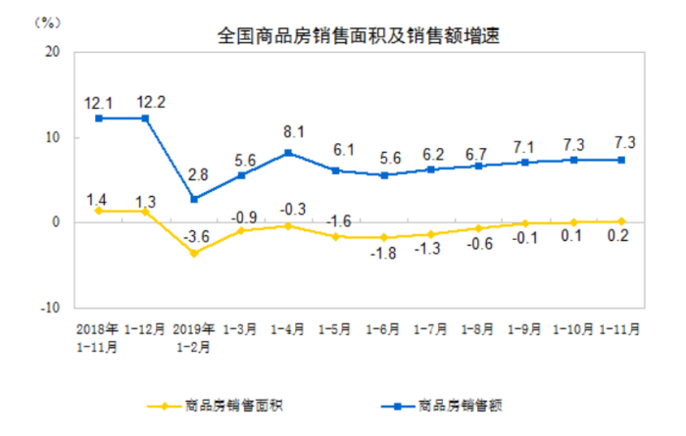
1-11月份，东部地区商品房销售面积58394万平方米，同比下降，降幅比1-10月份收窄0.8个百分点；销售额73341亿元，增长，增速加快0.3个百分点。中部地区商品房销售面积42441万平方米，下降，1-10月份为增长；销售额30314亿元，增长，增速回落1.2个百分点。西部地区商品房销售面积41238万平方米，增长，增速持平；销售额29943亿元，增长，增速加快0.5个百分点。
东北地区商品房销售面积6832万平方米，下降，降幅收窄0.5个百分点；销售额5408亿元，增长，增速加快0.1个百分点。
11月末，商品房待售面积49221万平方米，比10月末减少102万平方米。其中，住宅待售面积减少92万平方米，办公楼待售面积增加15万平方米，商业营业用房待售面积增加4万平方米。
48. (2020四川) 2019年1-11月，下列数据较去年同期有所增长的有（ ）个。
①全国商品房销售面积
②全国商业营业用房销售额
③全国办公楼销售面积
④全国住宅销售额
A. 0
B. 1
C. 2
D. 3

49. (2020四川) 下列时间段中，全国商品房销售面积及销售额增速差距最大的是（ ）。
A. 2019年1-2月
B. 2019年1-4月
C. 2019年1-8月
D. 2019年1-10月

50. (2020四川) 2018年1-11月，东部地区商品房销售面积比西部地区约（ ）。
A. 多19435万平方米
B. 多17156万平方米
C. 少19435万平方米
D. 少17156万平方米

51. (2020四川) 2019年11月末，全国商品房待售面积较10月末下降约（ ）。
A.
B.
C.
D.

52. (2020四川) 下列可由给定资料计算得出的是（ ）。
A. 2018年全国商品房月平均销售面积
B. 2019年1-11月全国商品房月平均销售额
C. 2018年1-10月中部地区商品房销售面积同比增速
D. 2019年10月全国商品房办公楼待售面积

2018年全国铁路货运总发送量完成40.26亿吨，比上年增加3.38亿吨，增长。其中，国家铁路31.91亿吨，比上年增长。全国铁路货运总周转量完成28820.99亿吨公里，比上年增加1858.78亿吨公里，增长。其中，国家铁路25800.96亿吨公里，比上年增长。
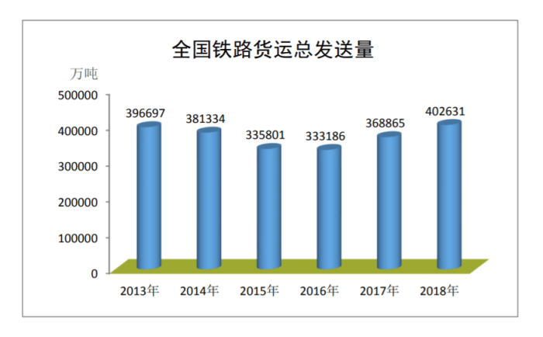
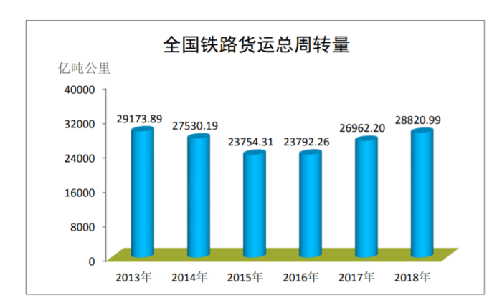
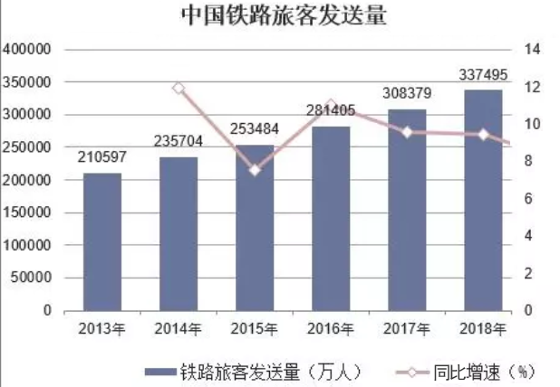
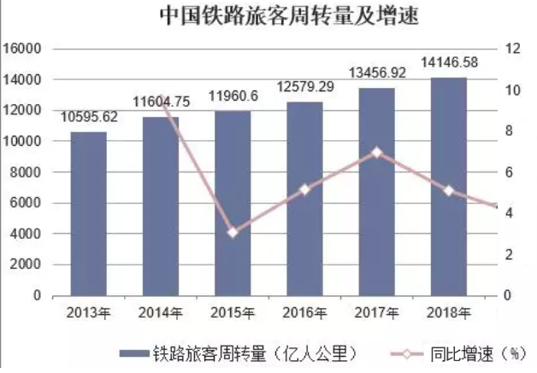
53. (2020四川) 2015-2018年全国铁路旅客发送量增长幅度最快的是哪一年（ ）。
A. 2015年
B. 2016年
C. 2017年
D. 2018年

54. (2020四川) 2017年国家铁路货运周转量约占全国铁路货运总周转量的（ ）。
A. 6成
B. 7成
C. 8成
D. 9成

55. (2020四川) 2013-2018年，全国铁路平均每年货运发送量约为（ ）万吨。
A. 398524
B. 373703
C. 369752
D. 359461

56. (2020四川) 2014-2018年，下列数据中实现五连涨的有（ ）个。
①全国铁路旅客发送量
②全国铁路旅客周转量
③全国铁路货运总发送量
④全国铁路货运总周转量
A. 1
B. 2
C. 3
D. 4

57. (2020四川) 下列说法中正确的有（ ）个。
①2018年全国铁路旅客发送量比2013年翻了一番
②2013年全国铁路旅客周转量首次突破10亿大关
③2013年-2018年，全国铁路货运总发送量最高与最低的年份相差2年
④十二五规划期间，全国铁路货运总周转量仅有一年低于2.5万亿吨公里
A. 1
B. 2
C. 3
D. 4

2018年我国水产品进出口总量954.42万吨，进出口总额371.88亿美元，同比分别增加和。其中，出口量432.20万吨，同比减少，出口额223.26亿美元，同比增加；进口量522.22万吨，进口额148.61亿美元，同比分别增加和。
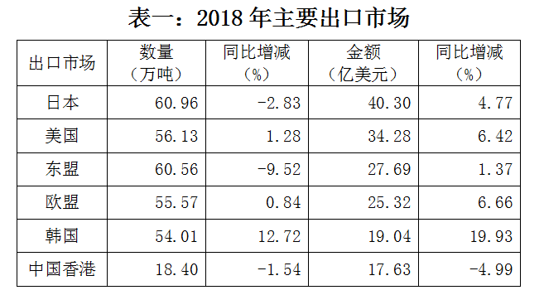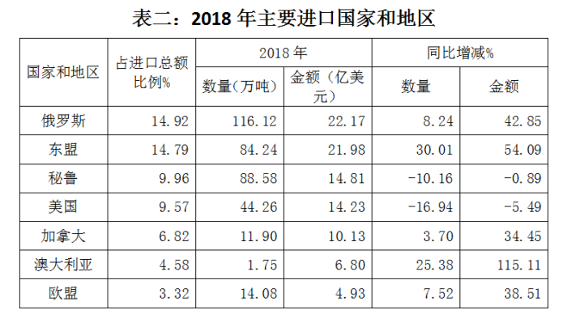
58. (2020四川) 2018年，我国水产品出口额比上年同期增长了约（ ）亿美元。
A. 11.8
B. 12.4
C. 13.1
D. 35.2

59. (2020四川) 2018年，我国水产品主要进口来源地中，按进口量从大到小排序正确的是（ ）。
A.
B.
C.
D.

60. (2020四川) 2017年，我国对美国水产品进出口额占我国水产品进出口贸易总额的比重约为（ ）。
A.
B.
C.
D.

61. (2020四川) 2018年，我国对下列国家和地区出口水产品的平均单价最低的是（ ）。
A. 日本
B. 美国
C. 欧盟
D. 韩国

62. (2020四川) 下列说法正确的是（ ）。
A. 2018年，我国对美国、东盟、韩国市场的出口总量均较上年有所增加
B. 2017年，欧盟、美国从我国进口的水产品总量差距明显
C. 2018年，我国对东盟出口水产品的平均单价较上年有所下降
D. 2017年，我国对美国水产品贸易为顺差

参考答案与解析
第一部分 客观题
一、单选题
第1题
【知识点】
【答案】 B
【解析】 本题从第二空入手，搭配“线性史观和自然之道”，A项“谅解”意思是了解实情后原谅或消除意见，与文意无关，排除；B项“反思”指思考过去的事情，从中总结经验教训，符合文意，保留；C项“琢磨”指加工使精美（指文章等），与“线性史观和自然之道”搭配不当，排除；D项“斟酌”指考虑事情、文字等是否可行或是否恰当，文段未体现我们思考“线性史观和自然之道”是否恰当，与文意无关，且“对······的斟酌”用法不当，常用搭配为“斟酌某事”，排除；
第一空代入验证，根据“重新开启的历史语境”可知，横线处表达的意思是传统和经典在重新开启的历史语境下能焕发新活力，B项“历久弥新”指经历长久的时间而更加鲜活，更加有活力，更显价值，符合语境，当选。
故正确答案为B。
【文段出处】《传统画意摄影应与当代视野互动》
【来源】 2020年下半年四川省泸州市事业单位公开考试招聘工作人员《职业能力倾向测验》第1题

第2题
【知识点】
【答案】 B
【解析】 横线处形容众多中华文化符号使中国的形象展现的很生动，A项“蔚然成风”形容一件事情逐渐发展、盛行，形成一种风气（多指好的），不符合语境，排除；B项“跃然纸上”形容文学作品叙述描写真实生动，用来形容“中华文化符号”符合语境，当选；C项“栩栩如生”通常比喻画作、雕塑中的艺术形象等生动逼真，就像活的一样，与“中华文化符号”搭配不当，排除；D项“活灵活现”意思是形容神情逼真、传神，使人有亲眼所见的感觉，不符合语境，排除。
故正确答案为B。
【文段出处】《讲好中国故事需要更多“李子柒”》
【来源】 2020年下半年四川省泸州市事业单位公开考试招聘工作人员《职业能力倾向测验》第2题

第3题
【知识点】
【答案】 C
【解析】 根据“获得了进入科学神殿或是文学圣殿的”可知，横线处表达的意思是获得了进入科学神殿的许可，C项“通行证”指准许在同一系统下的各个机关通行的证件，符合语境，当选；A、B、D三项均不包含许可的意思，排除。
故正确答案为C。
【文段出处】《改变世界的人》
【来源】 2020年下半年四川省泸州市事业单位公开考试招聘工作人员《职业能力倾向测验》第3题

第4题
【知识点】
【答案】 B
【解析】 先看第四空，气象变化规律原本是未知的，是没有答案的，横线处表达的意思是华夏先民总结出了规律，得到了答案，“探索”指多方寻求答案，解决疑问，符合语境，保留；A项“辨明”指辨别清楚，气象规律不需要辨明，排除；D项“见证”指当场目睹可以作证，不符合语境，排除；
第一空，横线处用来搭配“四时交替”，B项“适应”指使适合（客观条件或需要），说明先民在与自然长期互动中一天天地适应了这种春夏秋冬和昼夜交替的变化，当选；C项“辨明”指辨别清楚，四时交替同样不需要辨别，排除；
第二空、第三空代入验证，“辨明”雨雪晴霭、“见证”朝晖夕阴，均符合语境。
故正确答案为B。
【文段出处】《中国古代气象智慧及其书写》
【来源】 2020年下半年四川省泸州市事业单位公开考试招聘工作人员《职业能力倾向测验》第4题

第5题
【知识点】
【答案】 A
【解析】 第一空，横线处用来形容“讲故事”，A项“能力”指能胜任某项任务的主观条件，搭配恰当，保留；B项“雄心”指伟大的理想和抱负，与“讲故事”搭配不当，排除；C项“胆识”指胆量和见识，与“讲故事”搭配不当，排除；D项“魄力”指临事的胆识和果断作风，与“讲故事”搭配不当，排除；
第二空代入验证，根据“创作史诗”可知，创作的作品非常伟大，A项“雄心”指伟大的理想和抱负，符合语境，当选。
故正确答案为A。
【文段出处】《坚定文化自信 讲好中国故事》
【来源】 2020年下半年四川省泸州市事业单位公开考试招聘工作人员《职业能力倾向测验》第5题

第6题
【知识点】
【答案】 C
【解析】 第一空，神话、寓言、童话在上古时代没有绝对的界限，说明它们之间是一种你中有我、我中有你的关系，A项“影响”指对别人的思想或行动起作用或者对人或事物所起的作用，此处用来描述“神话、寓言、童话”三者之间的关系不符合文意，排除；B项“通融” 意思是变通办法（如放宽条件、延长期限）或者说情，不符合文意，排除；C项“交融”形容事物的交汇融合，也指不同思想、不同民族、不同文化的交往、融合，此处描述三者的关系，符合文意，保留；D项“融合”指几种不同的事物合成一体，三者虽没有绝对的界限，但也是可以进行区分，并没有化为一体，排除。
第二空代入验证，C项“浓缩” 泛指不需要的部分减少而需要部分的相对含量增高，萃取精华，儿童心理成长历程是由不同阶段组成，同样，人类的进化历程也是经历不同阶段，该空用“浓缩”表达了二者成长过程状态相似，都可以进行概括、凝炼，符合文意，当选。
故正确答案为C。
【来源】 2020年下半年四川省泸州市事业单位公开考试招聘工作人员《职业能力倾向测验》第6题

第7题
【知识点】
【答案】 A
【解析】 第一空，当前网络文艺作品出现的许多问题都是深受拜金主义思想其害，被这种错误的思想所误导，A项“侵扰”指侵害干扰，符合文意，保留；B项“滋扰”指滋生事端，进行扰乱，不符合文意，排除；C项“侵蚀”指逐渐地破坏或腐蚀，可形容不良思想，符合文意，保留；D项“破坏”指摧毁、毁坏、扰乱、毁弃等，用来形容思想不搭配，排除。
第二空，网络文艺作品受到“金钱至上”思想的误导，进而只为追逐利益而深陷其中，A项“急功近利”指急于求成，贪图眼前的成效和利益，符合文意，当选；C项“正言不讳”指说话爽直，毫无忌讳，与文意不符，排除。
故正确答案为A。
【文段出处】《网络文艺 有精品才有似锦前程》
【来源】 2020年下半年四川省泸州市事业单位公开考试招聘工作人员《职业能力倾向测验》第7题

第8题
【知识点】
【答案】 B
【解析】 第一空，居民小区设置回收箱，既能回收旧衣服，又能奉献爱心，A项“一石二鸟”比喻做一件事情得到两种好处，符合文意，保留；B项“一举两得”比喻做一件事得到两方面的好处，多含褒义，保留；C项“两得其便”指对双方都有好处，文段只论述了设置回收箱一个方面，不符合文意，排除；D项“两全其美”指做一件事顾全到双方，使两方面都得到好处，文段只有回收箱一方，旧衣服有去处和奉献爱心是带来的两个好处，并非两个方面，不符合文意，排除。
第二空，后文论述到“回收箱的设置并没有想象中的那么美好，利用率并不高，实际结果与当初愿望相反”，A项“大失所望”指原来的希望完全落空，回收箱虽然使用率不高，但还是发挥了一定作用，并非“完全落空”，程度过重，排除；B项“事与愿违”意思是事情的发展与愿望相反，指事情没能按照预想的方向发展，回收箱的使用没有达到设置的初衷，符合文意，当选。
故正确答案为B。
【文段出处】《小区旧衣回收箱缘何变成了垃圾箱？》
【来源】 2020年下半年四川省泸州市事业单位公开考试招聘工作人员《职业能力倾向测验》第8题

第9题
【知识点】
【答案】 D
【解析】 先看第二空，文段主要论述了中医药要坚持原创思维，不断出“新”，助力健康中国，横线处强调“新领域”，是以前没有过的领域，A项“开垦”是把荒地垦植成农田，开辟成可以种植的土地和开创某种事物，用来形容“新领域”不合适，排除；B、D两项“开辟” 指打开通道、开拓扩展，强调从无到有地打通、创建，“新领域”也是强调从无到有的过程，符合文意，均保留；C项“开荒”指在荒芜之地上开垦，不合文意，排除。再看第一空，用来形容“新理论”，B项“发起”多指倡议（做某件事情）或发动（战役、进攻等），用来形容“新理论”，搭配不当，排除；D项“提出”有举出、揭示出来之意，形容“理论”，搭配合适。
第三空代入验证，“探索新路径”是固定搭配，符合文意，当选。
故正确答案为D。
【文段出处】《把中医药继承好发展好利用好》
【来源】 2020年下半年四川省泸州市事业单位公开考试招聘工作人员《职业能力倾向测验》第9题

第10题
【知识点】
【答案】 B
【解析】 第一空，论述我国经济近年来成就大，A项“叹为观止”形容所见到的事物好到了极点，一般该词所在句子主语是物时，多在其前加“令人”，缺少“令人”，排除；B项“举世瞩目”指的是全世界的人都注视着，形容影响很大，该处形容经济成就大，符合文意，保留；C项“琳琅满目”意思是满眼都是美玉，形容各种美好的东西很多（多指书籍、工艺品、商品等），用来形容成就不适合，排除；D项“引人入胜”意思是指十分吸引人的，使人沉醉的优美的境界，多指山水风景或文艺作品吸引人，此处用来形容成就也不合适，排除。
第二空、第三空代入验证，“无论······还是······”从各方面来进一步解释了我国经济伟大成就所在之处，符合文意，当选。
故正确答案为B。
【文段出处】《中国经济高质量发展契合全球共同期待》
【来源】 2020年下半年四川省泸州市事业单位公开考试招聘工作人员《职业能力倾向测验》第10题

第11题
【知识点】
【答案】 D
【解析】 横线出现在文段首句，需概括文段中心。文段先提出实现中国梦要靠各行各业的人辛勤劳动，接着指出每个个体的创造精神、奋斗韧劲迸发出来将会汇聚成不可阻挡的时代洪流，实现中国梦的征途将所向披靡，故文段主要强调实现中国梦要靠每一个个体的奋斗和创造。
A项，“伟大的灵魂”文段未提及，排除；
B项，“万物得其本者生，百事得其道者成”意为世间万物只有保住根本才能生长，一切事情只有遵循规律才能成功，与文意无关，排除；
C项，“团结精神”非文段强调重点，排除；
D项，“垂大名于万世者，必先行之于纤微之事”意为大名垂于千古万世的人，一定是先从细小的事做起，符合文段所强调的，实现中华民族伟大复兴的中国梦，需要每一个个体的奋斗和创造，当选。
故正确答案为D。
【文段出处】《以普通人的平凡书写不平凡的人生》
【来源】 2020年下半年四川省泸州市事业单位公开考试招聘工作人员《职业能力倾向测验》第11题

第12题
【知识点】
【答案】 B
【解析】 横线在文段中间，需结合前后文分析。横线前指出“历史是过去的现实”，横线后指出人生经验和人道精神贯穿历史和现实，故文段围绕现实和历史展开，对应B项。
A项，“苍生”“文明希望”与文段主题无关，排除；
B项，“所有现实都是正在发生的历史”与前文一起阐明现实和历史的关系，且与后文中的“现实的发展”呼应，当选；
C项，“最高境界”文段未提及，排除；
D项，“灵魂经受洗礼”“文艺工作者”文段未提及，排除。
故正确答案为B。
【文短出处】《确立令人向往的精神高度——关于当代诗人的现实面向与责任担当》
【来源】 2020年下半年四川省泸州市事业单位公开考试招聘工作人员《职业能力倾向测验》第12题

第13题
【知识点】
【答案】 D
【解析】 横线在文段首句，需结合后文分析，后文指出优秀的文学作品“撑持起”灵魂空间，再现了有温度的人类现场”。
A项，“藏着秘密的树洞”与后文“有灵魂的空间”“有温度的人类现场”不能形成呼应，排除；
B项，“有温度的城市”与后文“建筑材料”“有灵魂的空间”无关，排除；
C项，“传统历史”与后文“建筑材料”无关，排除；
D项，“经典建筑”能与后文“建筑材料”“有灵魂的空间”相呼应，当选。
故正确答案为D。
【文段出处】《陈蔚文：石头构筑的伟大》
【来源】 2020年下半年四川省泸州市事业单位公开考试招聘工作人员《职业能力倾向测验》第13题

第14题
【知识点】
【答案】 B
【解析】 横线在文段开头，需结合后文进行分析。文段首先指出高等教育扩招的影响，接着通过“但”转折指出学生逃课的原因即高校管理未与扩招同步，导致高等教育不再神圣，学生不珍惜受高等教育的机会。
A项，“士别三日，当刮目相待”比喻别人已有进步，即不能再用老眼光去看人，与文段学生逃课无关，排除；
B项，“冰冻三尺，非一日之寒”比喻一种情况的形成，是经过长时间的积累、酝酿的。任何事的发生都有其潜在的，长期存在的因素，不是突然之间就可以形成的，契合文段主题“大学生逃课”问题，当选；
C项，“近朱者赤，近墨者黑”比喻接近好人会让自己也变好，接近坏人会让自己也变坏，与文段大学生逃课的原因无关，排除；
D项，“不经一番彻骨寒，怎得梅花扑鼻香”借梅花傲雪迎霜、凌寒独放的性格，勉励人克服困难立志成就事业，与文段感情色彩不符，排除。
故正确答案为B。
【文段出处】《刹住大学生逃课风需多方发力》
【来源】 2020年下半年四川省泸州市事业单位公开考试招聘工作人员《职业能力倾向测验》第14题

第15题
【知识点】
【答案】 D
【解析】 第一空，根据后文“老房”“旧家具”“捐出奖金”可知此处强调的是“钱学森不爱钱”；
第二空，根据后文“辞去职务，专心科研”可知此处主要强调“钱学森不爱权”；
第三空，根据后文“拒绝导弹之父、航天之父的称呼”可知此处主要强调“钱学森不爱名”。
故正确答案为D。
【文段出处】《今天，我们为什么特别怀念钱学森》
【来源】 2020年下半年四川省泸州市事业单位公开考试招聘工作人员《职业能力倾向测验》第15题

第16题
【知识点】
【答案】 B
【解析】 观察选项可知，首句为①，主要谈及“白扎盐场”，④句主要谈及站在小桥观看盐畦一眼望不到边，这是“远景”描写；⑤句主要谈及沿着小路看到的盐田如同梯田一般，这是“近景”描写；⑥句是对注入卤水的盐田的描写，可知是对“近景”的详细描述，因此⑤句在⑥句之前，排除A、D两项。
观察其他选项，②句是对水分已经蒸发的盐田的描写，属于对“近景”的详细描述；③句是对未注入卤水的盐田的描写，属于对“近景”的详细描述，因此②③⑥句均属于“近景”，故对比④句，⑤句与②③⑥衔接更紧密，排除C项。
故正确答案B。
【文段出处】《神秘的囊谦古盐泉》
【来源】 2020年下半年四川省泸州市事业单位公开考试招聘工作人员《职业能力倾向测验》第16题

第17题
【知识点】
【答案】 C
【解析】 观察选项，确定首句。①句谈及“不刮风下雨也会响”，该句缺乏主语，故①句不适合作首句，排除B项；⑤句谈及“夜里房子叫”，若⑤作首句，其谈及的时间范围应锁定在“夜里”，且特点是“叫”；②句谈及“刮风时房子响”，因此，⑤②虽主体一致，但特性不同，故⑤②不能衔接，排除A项；
观察C、D两项，需确定①②④的位置。④句谈及“下雨喳喳的响”，且根据关联词“又是”可知，该句与前文形成并列，①句谈及的是与②④不同的情况下也会响的问题，因此②④捆绑，正确顺序为②④①，排除D项。
故正确答案C。
【文段出处】《呼兰河传》
【来源】 2020年下半年四川省泸州市事业单位公开考试招聘工作人员《职业能力倾向测验》第17题

第18题
【知识点】
【答案】 B
【解析】 观察选项，判断首句。③句谈及“充分的、多样化的阅读”的意义，④句谈及“广泛的阅读”的重要性，两者话题均为“阅读”，均适合作首句，首句不好判断，寻找其他线索；观察选项，①句出现转折词“只是”，表明前后文话题话题不一致，①句谈及的是家长遏制孩子们阅读，则前文应谈及的时候鼓励阅读，因此③①或④①衔接，排除A、D两项；⑤句出现“反思”一词，意思是自我检讨、反省，⑥句中“是不是”“偏见”“误解”均体现出“反思”的内容，因此⑤⑥捆绑，排除C项。
故正确答案B。
【文段出处】《近七成学生没时间阅读，功利的家长难辞其咎》
【来源】 2020年下半年四川省泸州市事业单位公开考试招聘工作人员《职业能力倾向测验》第18题

第19题
【知识点】
【答案】 B
【解析】 A项，语序不当，“曾国藩”是清朝著名政治家，正确表述是“清朝时的曾国藩”，排除；
B项，提取句子的主要成分，可将原句概括为“探究红岩松与小说《红岩》”的关系，句子成分完整，表述完整，当选；
C项，关联词衔接不当，正确搭配应为“不是······而是”，排除；
D项，成分赘余，同时出现主语“我们”，正确表述为“距离目标越近，我们肩上的担子和心中的责任就越重”或“距离我们的目标越近，我们肩上的担子和心中的责任就越重”，排除；
故正确答案B。
【文段出处】《家俭则兴,人勤则健,能勤能俭,永不贫贱——曾国藩》《霍山红岩松记》《人类文明史别样解读——读&lt;枪炮、病菌与钢铁：人类社会的命运&gt;》《尽锐出战 善作善成》
【来源】 2020年下半年四川省泸州市事业单位公开考试招聘工作人员《职业能力倾向测验》第19题

第20题
【知识点】
【答案】 A
【解析】 A项，语义明确，表述表述正确，当选；
B项，成分残缺，常用表述为“以···为题”，根据文句“无论诗文、书画”可知“以松石为题的创造很多”，故正确表述为“中国传统文化，无论诗文、书画，多以松石为题表现坚贞高洁”，排除；
C项，成分残缺且有歧义,“愚公移山”这一经典故事体现了愚公“善始善终”的品质，而非“善始善终有一个经典的故事”，正确表述为“关于善始善终，有一个经典的故事，就是出自《列子·汤问》的寓言小品文章‘愚公移山’”，排除；
D项，成分残缺，“坚贞不屈、勇于奉献”是爷爷精神品质的体现，正确表述为“虽然我没有见过爷爷，但在我心中爷爷是顶天立地的英雄，他坚贞不屈、勇于奉献的精神，已经流淌在我的血液中”，排除。
故正确答案A。
【文段出处】《人类文明史别样解读——读&lt;枪炮、病菌与钢铁：人类社会的命运&gt;》《霍山红岩松记》《尽锐出战 善作善成》《藏在时光里的家风》
【来源】 2020年下半年四川省泸州市事业单位公开考试招聘工作人员《职业能力倾向测验》第20题

第21题
【知识点】
【答案】 A
【解析】 文段开篇指出“竹子的基本构造较为简单，竹竿是竹子的主体”，接下来将竹壁划分为竹青、竹肉、竹黄三部分，分别论述其特征，最后说明除主体外，竹子从根部到梢部多个部位（竹笋、竹叶、竹根、竹实、竹衣）具有药用价值，故文段强调的重点是竹子的基本构造，A项符合文意，当选。
B项，“外形特征”非文段重点，排除；
C项，“药用价值”对应文段尾句，表述片面，排除；
D项，“象征意义”对应“虚怀若谷”，非文段重点，排除。
故正确答案为A。
【文段出处】《植物大家族——竹类植物》
【来源】 2020年下半年四川省泸州市事业单位公开考试招聘工作人员《职业能力倾向测验》第21题

第22题
【知识点】
【答案】 C
【解析】 文段开篇指出组织胶水“在组织之间形成紧密的密封非常困难”，紧接着引出蜘蛛能分泌的粘性物质，几乎可瞬间从猎物表面吸收水分，使其能牢靠黏着猎物，最后提出研究人员用聚丙烯酸模拟蜘蛛网，使胶水很快粘上。故文段强调的重点是蜘蛛网带来发明灵感，C项符合文意，当选。
A项，人体和昆虫组织的不同点并非文段重点，排除；
B项，只提及蜘蛛网创造精妙，并未说明其与胶水的关系，表述片面，排除；
D项，主题词“化学物质”范畴过大，并未提及蜘蛛网，排除。
故正确答案为C。
【文段出处】《双面胶带以蜘蛛网为灵感：5秒就能粘合身体组织》
【来源】 2020年下半年四川省泸州市事业单位公开考试招聘工作人员《职业能力倾向测验》第22题

第23题
【知识点】
【答案】 A
【解析】 A项，“历史由来”并未在原文中提及，当选。
B项，根据文段“造型规正,纹饰简洁生动,富有浓郁的原始气息”可知，“艺术美感”在原文中有所提及，排除；
C项，根据文段“是仰韶文化中历史较早,特点突出,影响较大的一个类型”可知，“文化类型”在原文中有所提及，排除；
D项，根据文段“器形丰富,多见圆底或平底钵、平底盆、鼓腹罐、细颈瓶”、“‘鱼纹’和‘人面鱼纹’以及由鱼头、鱼身演化而来的几何纹”可知，“器形图案”在原文中有所提及，排除。
本题为选非题，故正确答案为A。
【文段出处】《仰韶文化半坡类型彩陶器的艺术特点》
【来源】 2020年下半年四川省泸州市事业单位公开考试招聘工作人员《职业能力倾向测验》第23题

第24题
【知识点】
【答案】 D
【解析】 A项，根据文段可知，“青春期长的太快的孩子”与“过胖的青少年”容易产生生长纹，并非所有青春期的孩子都会产生生长纹，故生长纹并非青春期的标志，A项表述错误，排除；
B项，根据文段可知，“青春期长的太快的孩子”与“过胖的青少年”容易产生生长纹，并非“所有孩子都有生长纹”，B项表述错误，排除；
C项，根据文可知，“生长纹属于膨胀纹”、“妊娠纹属于膨胀纹”，并未提及生长纹与妊娠纹的关系，故“妊娠纹属于生长纹”表述错误，C项表述错误，排除；
D项，根据文段“生长纹往往会伴随孩子一生”可知“变瘦后生长纹不会消失”，D项表述正确，当选。
故正确答案为D。
【文段出处】《让膨胀纹别再“膨胀”，该怎么做？》
【来源】 2020年下半年四川省泸州市事业单位公开考试招聘工作人员《职业能力倾向测验》第24题

第25题
【知识点】
【答案】 B
【解析】 A项，根据文段“如果全球气温的升幅超过巴黎气候变化大会提出的2摄氏度，亚洲‘水塔’的气温则会剧增4摄氏度”可知，A项表述错误，排除；
B项，根据文段“气候变暖会导致亚洲‘水塔’地区更大规模的冰川退却”可知，B项表述正确，当选；
C项，根据文段“可能会面临淡水资源减少的问题”可知，选项表述过于绝对，C项表述错误，排除；
D项，“主要来源”无中生有，D项表述错误，排除。
故正确答案为B。
【文段出处】《“亚洲水塔”供水形势岌岌可危》
【来源】 2020年下半年四川省泸州市事业单位公开考试招聘工作人员《职业能力倾向测验》第25题

第26题
【知识点】
【答案】 C
【解析】 观察数列项数较多，分别看奇偶项。偶数项：构成自然数列；奇数项： 为分数数列，其中，分子项：为自然数列，则下一项为5，分母项：为公差是2的等差数列，则下一项为9，故。
故正确答案为C。
【来源】 2020年下半年四川省泸州市事业单位公开考试招聘工作人员《职业能力倾向测验》第26题

第27题
【知识点】
【答案】 C
【解析】 数列中含有分数，将各项通分，得到新数列。观察可知，分子项构成数列做差得到新数列为自然数列，则下一项为5，故，。
故正确答案为C。
注：本数列也可考虑反约分，反约分后得到新数列：，，，，（ ）。分子分母分开看，分子是公差为-1的等差数列，故所求项分子为；分母是公比为的等比数列，故所求项分母为。则原数列所求项为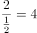，此时选择D项。
本题不够严谨。
【来源】 2020年下半年四川省泸州市事业单位公开考试招聘工作人员《职业能力倾向测验》第27题

第28题
【知识点】
【答案】 D
【解析】 观察数列，倍数关系明显，考虑作商。可得数列：再次作商可得数列：为公比是的等比数列，则下一项为，故。
故正确答案为D。
【来源】 2020年下半年四川省泸州市事业单位公开考试招聘工作人员《职业能力倾向测验》第28题

第29题
【知识点】
【答案】 B
【解析】 观察数列，均为分数，将所有项化为最简分数，可得数列：。猜想以1为对称轴，对称轴两侧对应的数字，互为倒数，的倒数是，则的倒数是，即所求项为，化简各选项可得，。
故正确答案为B。
【来源】 2020年下半年四川省泸州市事业单位公开考试招聘工作人员《职业能力倾向测验》第29题

第30题
【知识点】
【答案】 A
【解析】 观察数列变化较小，作差后无规律，考虑作和。使相邻两项作和，得到一级数列：。观察原数列和一级数列可知，，，一级数列经增加自然数列后，与原数列的项分别对应，那么。
故正确答案为A。
【来源】 2020年下半年四川省泸州市事业单位公开考试招聘工作人员《职业能力倾向测验》第30题

第31题
【知识点】
【答案】 A
【解析】 根据球的表面积公式，解得；再根据球的体积公式。由题知，以每两立方米每分钟的注水速度向注水器中注水，则注满需要分钟，与A项最接近。
故正确答案为A。
【来源】 2020年下半年四川省泸州市事业单位公开考试招聘工作人员《职业能力倾向测验》第31题

第32题
【知识点】
【答案】 A
【解析】 设共有x辆车，根据总人数一定，可列方程：，解得，则一共有人。
故正确答案为A。
【来源】 2020年下半年四川省泸州市事业单位公开考试招聘工作人员《职业能力倾向测验》第32题

第33题
【知识点】
【答案】 B
【解析】 设商品的成本是元，定价时期望的利润率为。根据题意可列方程：，解得。
故正确答案为B。
【来源】 2020年下半年四川省泸州市事业单位公开考试招聘工作人员《职业能力倾向测验》第33题

第34题
【知识点】
【答案】 D
【解析】 设同时购买塑料玩具和彩色橡皮擦的小朋友有人。根据两集合容斥原理公式：，则有：，解得。
故正确答案为D。
【来源】 2020年下半年四川省泸州市事业单位公开考试招聘工作人员《职业能力倾向测验》第34题

第35题
【知识点】
【答案】 B
【解析】 用8根短电线接成一根长电线，有7个接头处，共重叠，故8根短电线的，则。
故正确答案为B。
【来源】 2020年下半年四川省泸州市事业单位公开考试招聘工作人员《职业能力倾向测验》第35题

第36题
【知识点】
【答案】 C
【解析】 设2012年弟弟的年龄为岁，则2012年哥哥的年龄为岁。根据2018年时哥哥的年龄是弟弟的两倍，可列方程：，解得，即2012年弟弟2岁，哥哥10岁。设从2012年起经过了年哥哥年龄是弟弟年龄的1.5倍，可列方程：，解得，故到年后哥哥年龄是弟弟年龄的1.5倍。
故正确答案为C。
【来源】 2020年下半年四川省泸州市事业单位公开考试招聘工作人员《职业能力倾向测验》第36题

第37题
【知识点】
【答案】 D
【解析】 设某工程量为，则甲的效率为，乙的效率为。根据，甲乙两队合作不休息需要天完成，则实际完成时间为天。设甲的实际工作天数为天，则乙为天，根据题意可列方程，解得，则乙实际工作天数为天，故乙中途休息了天。
故正确答案为D。
（备注：本题不严谨，只能按照“甲工作了30天，未休息”解题。）
【来源】 2020年下半年四川省泸州市事业单位公开考试招聘工作人员《职业能力倾向测验》第37题

第38题
【知识点】
【答案】 C
【解析】 方法一：设两列火车的速度都为千米/分钟，行使完全程需要3时40分钟，则全程长为千米。根据相遇公式：可得两车相遇用时分钟，则两车从上午9点出发到相遇共用分钟，故两列火车11：05相遇。
方法二：由于两列火车速度相同，则一列火车30分钟后（9:30）出发相当于这两列火车同时于15分钟后（9:15）出发。全程需要3小时40分钟，则两车相遇需要用时1小时50分钟，即11:05。
故正确答案为C。
【来源】 2020年下半年四川省泸州市事业单位公开考试招聘工作人员《职业能力倾向测验》第38题

第39题
【知识点】
【答案】 B
【解析】 方法一：设原农药的质量为克。根据题意可列方程：，解得。则稀释后该瓶农药的质量为克。
方法二：设原农药的质量为克。根据线段法，距离与量成反比，可得： ，解得。则稀释后该瓶农药的质量为克。
故正确答案为B。
【来源】 2020年下半年四川省泸州市事业单位公开考试招聘工作人员《职业能力倾向测验》第39题

第40题
【知识点】
【答案】 C
【解析】 方法一：设幼儿园现共有名小朋友，则外国小朋友现有人。根据题意可列方程：，解得，则幼儿园现共有名小朋友。
方法二：根据“此时外国小朋友占比刚好为”可知现在总的小朋友数为3的倍数，可排除选项A、B。剩余选项代入验证，代入C项，则现在外国小朋友的数量为人，中国小朋友为人。则上月外国小朋友数量为人，中国小朋友人，外国小朋友占比为，符合题意。
故正确答案为C。
【来源】 2020年下半年四川省泸州市事业单位公开考试招聘工作人员《职业能力倾向测验》第40题

第41题
【知识点】 位置类
【答案】 D
【解析】 元素组成不同也不相似，观察题干图形，都是由两个几何图形相交而成，则可考虑图形间关系。观察题干的图形特征发现，前四幅图中每幅图均由两个图形相交在一起，因此问号处应选择两个形成相交面的图形，B、D选项符合。进一步观察，题干中相交的面均为轴对称图形，排除B项，只有D选项符合。
故正确答案为D。
【来源】 2020年下半年四川省泸州市事业单位公开考试招聘工作人员《职业能力倾向测验》第41题

第42题
【知识点】 重构类
【答案】 C
【解析】 题干中四个图形拼合在一起得到如下图形，因此应需补充一个梯形。
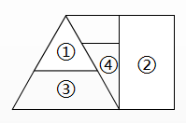
故正确答案为C。
【来源】 2020年下半年四川省泸州市事业单位公开考试招聘工作人员《职业能力倾向测验》第42题

第43题
【知识点】 样式类
【答案】 A
【解析】 本题为分组分类题目。元素组成不同，优先考虑属性规律。观察发现题干出现全直线图形，优先考虑曲直性。①②③均为直线和曲线组成的图形，④⑤⑥为全直线图形，因此①②③一组，④⑤⑥一组，只有A选项符合。
故正确答案为A。
【来源】 2020年下半年四川省泸州市事业单位公开考试招聘工作人员《职业能力倾向测验》第43题

第44题
【知识点】 数量类
【答案】 B
【解析】 观察发现，元素组成不同，无明显属性规律，考虑数量规律。发现每个图形中均有两条直线，且两条直线均相交于一点，满足此规律的只有B选项。
故正确答案为B。
【来源】 2020年下半年四川省泸州市事业单位公开考试招聘工作人员《职业能力倾向测验》第44题

第45题
【知识点】 位置类
【答案】 B
【解析】 元素组成相同，优先考虑位置规律。观察发现，第一行图形为外部图形位置不变，内部图形依次逆时针旋转一定的角度，第二行整体符合此规律，将规律运用到第三行中，只有B项符合。
故正确答案为B。
【来源】 2020年下半年四川省泸州市事业单位公开考试招聘工作人员《职业能力倾向测验》第45题

第46题
【知识点】 单定义
【答案】 A
【解析】 第一步：找出定义关键词。
“在紧急情况由于有他人在场而没有对受害者提供帮助的情况”。
第二步：逐一分析选项。
A项：被货车撞倒的女子引来百名路人驻足观看却无人施救，符合“在紧急情况由于有他人在场而没有对受害者提供帮助的情况”，符合定义，当选；
B项：因为怕碰瓷而不敢救助，不是因为有他人在场而不提供救治，不符合“在紧急情况由于有他人在场而没有对受害者提供帮助的情况”，不符合定义，排除；
C项：考场上老师阻止了小明借铅笔，没有处于紧急情况下，也不存在受害者，不符合“在紧急情况由于有他人在场而没有对受害者提供帮助的情况”，不符合定义，排除；
D项：面对贪玩不写作业的弟弟，姐姐沉默不为弟弟说好话，没有处于紧急情况，也没有他人在场的情况，不符合“在紧急情况由于有他人在场而没有对受害者提供帮助的情况”，不符合定义，排除。
故正确答案为A。
【来源】 2020年下半年四川省泸州市事业单位公开考试招聘工作人员《职业能力倾向测验》第46题

第47题
【知识点】 单定义
【答案】 D
【解析】 第一步：找出定义关键词。
“不仅跟任务是否容易成功完成有关”、“只有通过自己的努力克服困难以达到成功的境地，才会感到内心的愉快与愿望的满足”。
第二步：逐一分析选项。
A项：刘邦屡败屡战，没有达到成功，不符合“通过自己的努力，克服困难，以达到成功的境地，才会使他们感到内心的愉快和愿望的满足”，不符合定义，排除；
B项：慈禧太后希望通过款、割地来平息战争，没有反应出通过自己的努力克服困难达到成功，不符合“只有通过自己的努力克服困难以达到成功的境地，才会使他们感到内心的愉快和愿望的满足”，不符合定义，排除；
C项：冬天的西瓜售价出奇的高没有体现出努力，不符合“只有通过自己的努力克服困难以达到成功的境地，才会使他们感到内心的愉快和愿望的满足”，不符合定义，排除；
D项：能力较强的学生对更为复杂的问题更感兴趣，体现了不仅与任务简单与否有关，而且喜欢通过自己的努力克服困难达到成功，使自己更有成就感，符合“不仅跟任务是否容易成功完成有关”、“只有通过自己的努力克服困难以达到成功的境地，才会使他们感到内心的愉快和愿望的满足”，符合定义，当选。
故正确答案为D。
【来源】 2020年下半年四川省泸州市事业单位公开考试招聘工作人员《职业能力倾向测验》第47题

第48题
【知识点】 直接读数
【答案】 C
【解析】 定位文字材料第一段可知：2019年1-11月，①全国商品房销售面积同比增长；②全国商业营业用房销售额下降；③全国办公楼销售面积下降；④全国住宅销售额增长。较去年同期有所增长的有：①、④，2个。
故正确答案为C。
【来源】 2020年下半年四川省泸州市事业单位公开考试招聘工作人员《职业能力倾向测验》第48题

第49题
【知识点】 简单计算比较
【答案】 B
【解析】 定位折线图可知：2019年1-2月全国商品房销售面积及销售额增速分别为：、，1-4月分别为：、，1-8月分别为：、，1-10月分别为：、。
则全国商品房销售面积及销售额增速差距分别为：1-2月：，1-4月：，1-8月：，1-10月：。比较可知，差距最大的是1-4月。
故正确答案为B。
【来源】 2020年下半年四川省泸州市事业单位公开考试招聘工作人员《职业能力倾向测验》第49题

第50题
【知识点】 基期加减
【答案】 A
【解析】 根据题干：2018年1-11月······比······约多/少···万平方米，结合材料时间为2019年，可判定本题为基期和差问题。定位文字材料第二段可知：1-11月份，东部地区商品房销售面积万平方米，同比下降，西部地区商品房销售面积万平方米，增长。根据可知，2018年1-11月，万平方米，与A项最接近。
故正确答案为A。
【来源】 2020年下半年四川省泸州市事业单位公开考试招聘工作人员《职业能力倾向测验》第50题

第51题
【知识点】 增长率计算
【答案】 D
【解析】 根据题干“2019年11月末······较10月末下降”，结合选项带百分号，可判定本题为一般增长率问题。定位文字材料第四段“11月末，商品房待售面积49221万平方米，比10月末减少102万平方米”。根据公式：。故2019年11月末，全国商品房待售面积较10月末下降约。
故正确答案为D。
【来源】 2020年下半年四川省泸州市事业单位公开考试招聘工作人员《职业能力倾向测验》第51题

第52题
【知识点】 综合分析
【答案】 B
【解析】 A项：定位文字材料第一段“2019年1-11月份，全国商品房销售面积148905万平方米，同比增长”。故可求得2018年1-11月份全国商品房月平均销售面积，但不能求得2018年全国商品房月平均销售面积，错误；
B项：定位文字材料第一段可知：2019年1-11月份商品房销售额139006亿元”，则2019年1-11月全国商品房,可求，正确；
C项：定位文字材料第二段可知：2019年1-11月份，中部地区商品房销售面积42441万平方米，下降，1-10月份为增长。根据材料无法求得2018年1-10月中部地区商品房销售面积同比增速，错误；
D项：定位文字材料第四段“11月末，办公楼待售面积增加15万平方米”。未给出11月末办公楼待售面积，无法求得2019年10月全国商品房办公楼待售面积，错误。
故正确答案为B。
【来源】 2020年下半年四川省泸州市事业单位公开考试招聘工作人员《职业能力倾向测验》第52题

第53题
【知识点】 直接读数比较
【答案】 B
【解析】 定位图3全国铁路旅客发送量，观察折线图，可明显看出，2015-2018年全国铁路旅客发送量增长幅度最快的是2016年。
故正确答案为B。
【来源】 2020年下半年四川省泸州市事业单位公开考试招聘工作人员《职业能力倾向测验》第53题

第54题
【知识点】 基期比重
【答案】 D
【解析】 根据题干“2017年······约占······的几成”，可判定本题为基期比重问题。定位文字材料可得：2018年，全国铁路货运总周转量为28820.99亿吨公里，增长；国家铁路25800.96亿吨公里，增长。根据，,2017年国家铁路货运，即约为9成。
故正确答案为D。
【来源】 2020年下半年四川省泸州市事业单位公开考试招聘工作人员《职业能力倾向测验》第54题

第55题
【知识点】 现期平均数
【答案】 C
【解析】 根据题干“2013-2018年，全国铁路平均每年货运发送量”，可判定本题为现期平均数问题。定位图1全国铁路货运总发送量可得：2013-2018年全国铁路货运发送量分别为396697、381334、335801、333186、368865、402630万吨。
方法一：则2013-2018年全国铁路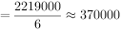万吨，与C项最接近。
方法二：削峰填谷。将370000万吨定为基准线，则2013年-2018年全国铁路货运发送量与基准线的差值分别为：，，，，；故2013年-2018年全国铁路平均每年货运发送量月约为万吨，与C项最接近。
故正确答案为C。
【来源】 2020年下半年四川省泸州市事业单位公开考试招聘工作人员《职业能力倾向测验》第55题

第56题
【知识点】 直接读数
【答案】 B
【解析】 ①定位图3，观察柱状图数据可明显看出，2014-2018年，全国铁路旅客发送量一直上涨；
②定位图4，观察柱状图数据可明显看出，2014-2018年，全国铁路旅客周转量一直上涨；
③定位图1，观察柱状图数据可明显看出，，故全国铁路货运总发送量未实现五连涨；
④定位图2，观察柱状图数据可明显看出，，故全国铁路货运总周转量未实现五连涨。
因此实现五连涨的为①和②，共2个。
故正确答案为B。
【来源】 2020年下半年四川省泸州市事业单位公开考试招聘工作人员《职业能力倾向测验》第56题

第57题
【知识点】 综合分析
【答案】 A
【解析】 ①定位图3，2013年和2018年全国铁路旅客发送量分别为210597和337495万人，，错误；
②定位图4，未给出2013年以前全国铁路旅客周转量的数据，故无法确定是否2013年全国铁路旅客周转量首次突破10亿大关，错误；
③定位图1可知，2013年-2018年，全国铁路货运总发送量最高为2018年，最低为2016年，故全国铁路货运总发送量最高与最低的年份相差2年，正确；
④十二五规划是2011年-2015年，定位图2，未给出2011年和2012年的全国铁路货运总周转量，故无法确定是否仅有一年低于2.5万亿吨公里，错误。
所以正确的说法只有③，1个。
故正确答案为A。
【来源】 2020年下半年四川省泸州市事业单位公开考试招聘工作人员《职业能力倾向测验》第57题

第58题
【知识点】 增长量计算
【答案】 A
【解析】 根据题干“2018年，······比上年同期增长了约（ ）亿美元”，可判定本题为增长量计算问题。定位文字材料可知：2018年我国水产品出口额223.26亿美元，同比增加。根据公式：，可得，2018年，我国水产品出口额比上年同期增长了约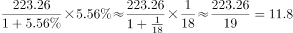亿美元，与A项最接近。
故正确答案为A。
【来源】 2020年下半年四川省泸州市事业单位公开考试招聘工作人员《职业能力倾向测验》第58题

第59题
【知识点】 直接读数比较
【答案】 C
【解析】 定位表二，可得：
A项：，错误；
B项：，错误；
C项：，正确；
D：，错误。
故正确答案为C。
【来源】 2020年下半年四川省泸州市事业单位公开考试招聘工作人员《职业能力倾向测验》第59题

第60题
【知识点】 基期比重
【答案】 C
【解析】 根据题干“2017年，······占······的比重约为”，结合材料时间为2018年，可判定本题为基期比重问题。定位文字资料可知，2018年我国水产品，进出口总额371.88亿美元，同比增加；定位表1可知，2018年对美国的出口额和增长率为34.28亿美元和；定位表2可知，2018年对美国的进口额和增长率为14.23和。
根据公式：、，可得，题干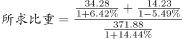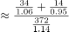，与C项最接近。
故正确答案为C。
【来源】 2020年下半年四川省泸州市事业单位公开考试招聘工作人员《职业能力倾向测验》第60题

第61题
【知识点】 现期平均数
【答案】 D
【解析】 根据题干“2018年，···的平均单价最低的是”，可判定本题为现期平均数问题。根据平均单价，定位表一可得：
对日本出口水产品的平均单价；
对美国出口水产品的平均单价；
对欧盟出口水产品的平均单价；
对韩国出口水产品的平均单价。
因此2018年，我国对韩国出口水产品的平均单价最低。
故正确答案为D。
【来源】 2020年下半年四川省泸州市事业单位公开考试招聘工作人员《职业能力倾向测验》第61题

第62题
【知识点】 综合分析
【答案】 D
【解析】 A项：定位表一可知：2018年，我国对东盟出口总量同比下降，错误；
B项：定位表一可知，2018年欧盟从我国进口的水产品总量为55.57万吨，同比增长，2018年美国从我国进口的水产品总量为56.13万吨，同比增长。观察发现，欧盟和美国的现期量和增长率都很接近，故差距不明显，错误；
C项：定位表一可得：2018年，我国对东盟出口水产品金额的增长率为，对东盟出口水产品数量的增长率为，，故平均单价较上年上升，错误；
D项：定位表一可知，2018年，我国对美国水产品贸易出口额为34.28亿美元，同比增长率为；定位表二可知，2018年，我国对美国水产品贸易进口额为14.23亿美元，同比增长率为。根据，观察数据明显可得：，即2017年，我国对美国水产品贸易出口额进口额，为顺差，正确。
故正确答案为D。
【来源】 2020年下半年四川省泸州市事业单位公开考试招聘工作人员《职业能力倾向测验》第62题

